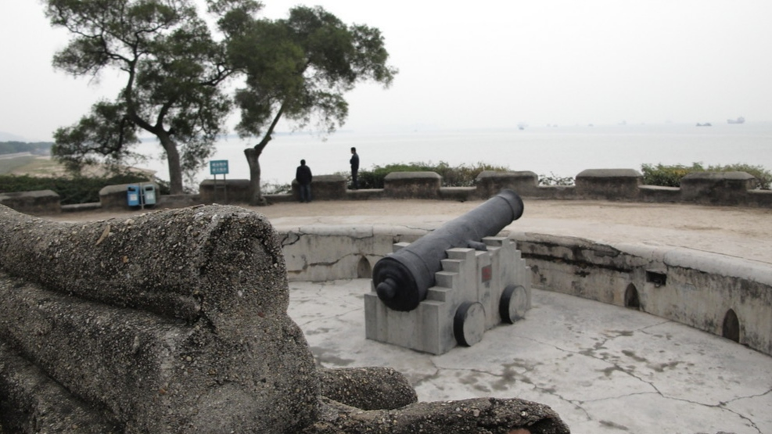
最近去参观了虎门威远炮台，威远炮台是鸦片战争古战场遗址之一、虎门海口防务的主要阵地，也是中国保留得最完整、最有规模的古炮台之一。一尊尊锈迹斑斑的古炮，一座座历经沧桑的炮台，它让人们想起屈辱历史给中华民族带来的灾难；它让人们牢记落后就会挨打这一铁的事实；从而激励华夏子孙富国强兵，振兴中华的使命感。

